様式１
年 月 日
（あて先）浜松市保健所長
設置者
氏 名
法人にあっては名称及び
代表者の役職・氏名
住 所
法人にあっては
主たる事務所の所在地

簡易専用水道設置届
簡易専用水道を設置したので、次のとおり届出します。
施設 | 名称 |  |  |  |  |  |  |  |  |  |  | 特定建築物 |  |  |  | 該当・非該当
施設 | 所在地 |  | 浜松市 区
施設 | 主たる用途 |  | 共同住宅・事務所・百貨店・旅館・店舗・学校・その他( )
施設 | 規模 |  | 棟  (棟数) |  |  | ㎡  (延床面積) |  |  |  | 地上 階 |  |  |  |  | 地下 階
設置者 | 連絡先 |  | TEL
維持管理  担当者 | 住所又は所在地
維持管理  担当者 | 氏名又は名称 |  |  |  |  |  |  |  | 連絡先 |  |  |  | TEL
維持管理  担当者 | (法人の場合)  担当部署名
給水方法 | 高置水槽方式・ポンプ直送方式  その他( ) |  |  |  |  |  | 塩素滅菌機 |  | 有・無 |  |  |  | 防錆剤 |  |  |  | 有・無
給水設備  区分 | 設置年月 | 設置場所  (屋内/屋外/屋上) |  | 槽脚 | 材質 |  |  | 総容量 |  |  | 有効容量 |  |  | 受水水道名 |  |  |  | 備考
 |  |  |  | 有・無 |  |  |  | ㎡ |  |  | ㎡
 |  |  |  | 有・無 |  |  |  | ㎡ |  |  | ㎡
 |  |  |  | 有・無 |  |  |  | ㎡ |  |  | ㎡
 |  |  |  | 有・無 |  |  |  | ㎡ |  |  | ㎡
（記載例）
受水槽 | 令和６年４月 | 屋内 | ・無 | ＦＲＰ | １５㎡ | １２㎡ | 浜松市上水道
高置水槽 | 令和６年４月 | 屋上 | ・無 | ＦＲＰ | ５㎡ | ３㎡ | 浜松市上水道

＜概略図＞ | 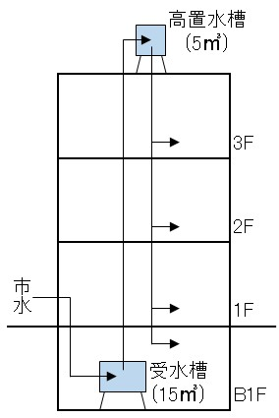  (記載例)
＜建物・設備配置図＞ | 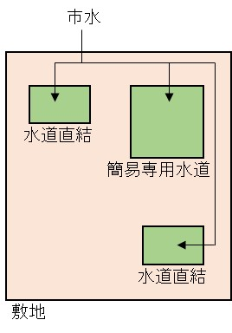  (記載例)

(職員記入欄) | 簡易専用水道として計上する有効容量： ㎥  ※受水槽が複数設置されている場合は特に注意すること。

